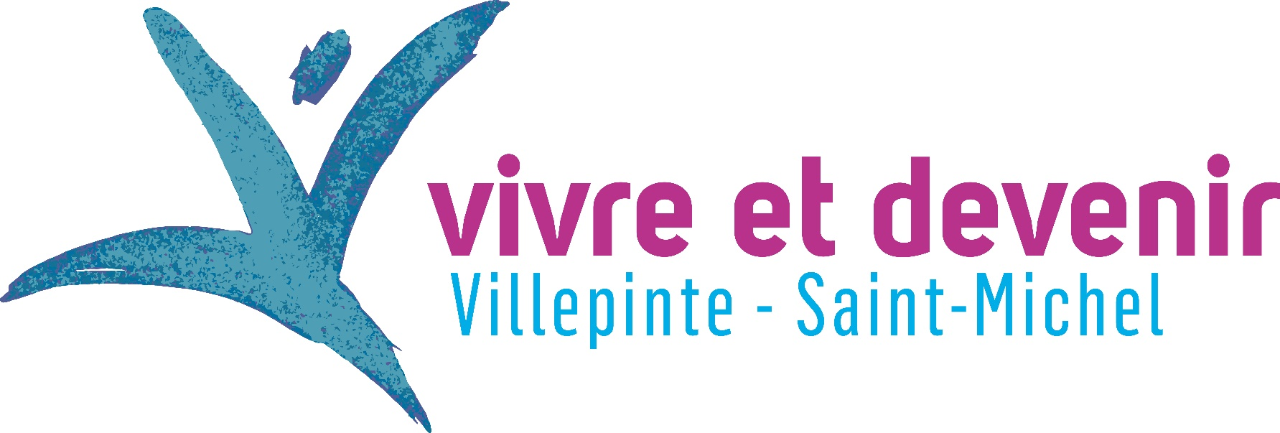

Appel à projets 2022
de l’association Vivre et devenir

à destination de ses collaborateurs et aussi des collaborateurs de l’association AEHM,
sous mandat de gestion avec Vivre et devenir depuis mai 2022.

Dossier à envoyer avant le vendredi 4 novembre 2022 à inspiractions@vivre-devenir.fr

FICHE DE CANDIDATURE

- L’identité de votre structure

Titre du projet :
Nom de l’établissement/ service/ dispositif :

Contact du porteur de projet

Nom et prénom du porteur de projet :

Fonction du porteur de projet :

Adresse mail :

Téléphone portable :
J’atteste que j’ai informé ma direction de l’envoi de ma candidature : □

- La description du projet

Quelle est la date de démarrage du projet ? Quelle est sa durée ?

Quel est le besoin identifié ?
Détaillez la problématique ou le besoin que vous avez identifié et auquel votre projet permet de répondre.

Quelle est la solution apportée ?
Présenter votre projet
Décrivez les modalités concrètes et mode de fonctionnement
Préciser comment les personnes accompagnées et/ou leurs proches seront associés au projet

La thématique de l’appel à projets Inspir’Actions 2022 s’inspire du premier axe du projet associatif 2022 – 2026 de Vivre et devenir : l’accomplissement des personnes, des familles et des bénévoles. Comment votre projet répond à cette thématique ?

Quels sont les moyens humains, matériels et financiers nécessaires à votre projet ?
L’objectif de l’appel à projets est de soutenir financièrement les projets nouveaux pour un montant maximum de 4 000 euros. Si le coût de votre projet dépasse les 4 000 euros, merci de préciser comment seront financés les montants restants (ressources propres, mécénat…).

En quoi ce projet innovant est-il bénéfique pour les personnes impliquées ?
Impact de votre projet sur les bénéficiaires
Quels seront les Indicateurs de suivi de l’impact du projet qui seront mis en place

